期中自测普通物理 A1
--物理科学与技术学院

1.一质点沿圆滚线(如图)s = 4a sinθ的弧线运动，式中θ为圆滚线上某点 P 上的切线与水平线（x 轴）所成的角度，s 为 P 点与曲线最低点之间的曲线弧长． 试证明：如果角速度 w(θ)为一常数，则其加速度亦为一常数．
．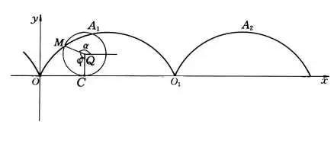

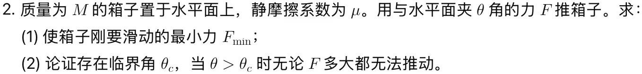
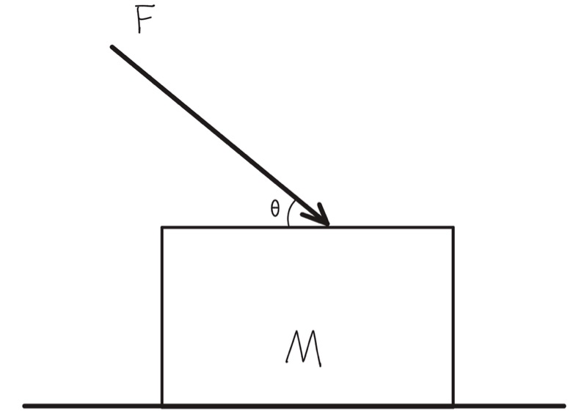

3.一根细绳跨过固定在电梯顶部的定滑轮，在绳的两侧各悬挂有质量为m' 和 m的小球(m' > m)，设滑轮及细绳的质量均忽略不计，且细绳不可伸长。求当电梯以加速度 a(a<g）相对于地面匀加速下降时，两小球相对于电梯的加速度和细绳的拉力。
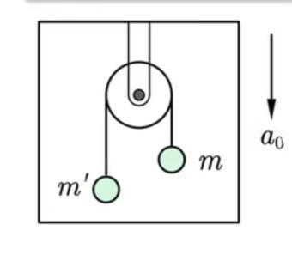

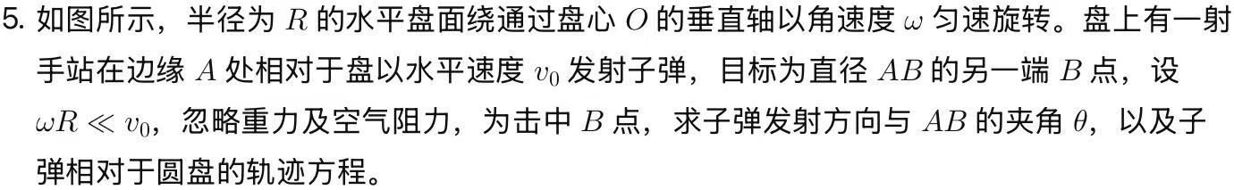
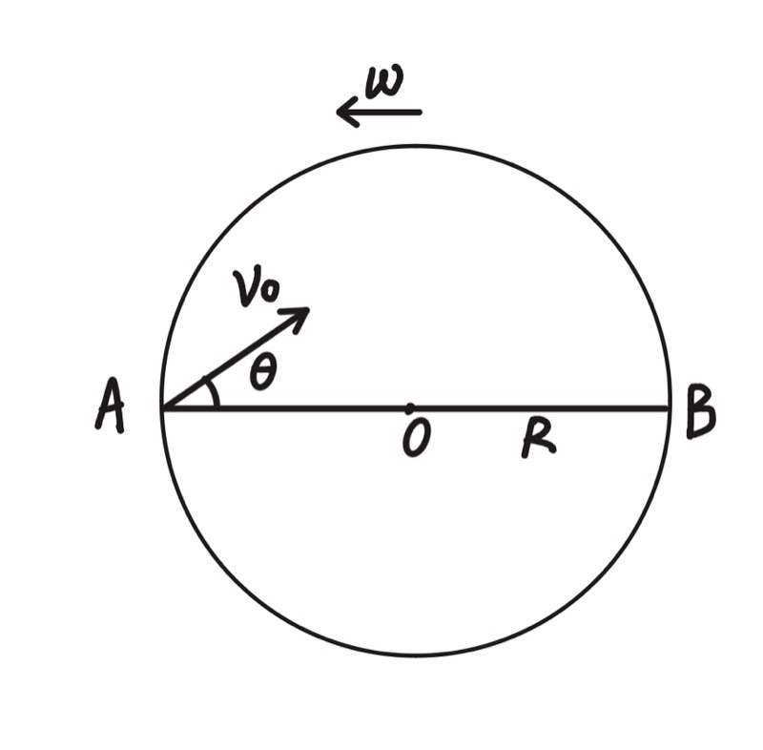
- 质量为m的小环套在半径为R的光滑大圆环上，后者在水平面内以匀角速w绕其上一点O转动。试分析小环在大环上运动时的切向加速度和水平面内所受约束力。
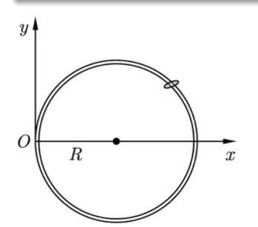

7.m1和m2静止在光滑水平面上，以劲度系数为k的弹簧相连，弹簧处于自然伸展状态，现一质量为m、水平速率为v0的子弹入射到m1内，求弹簧的最大压缩量．
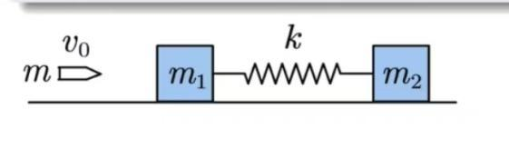

参考答案
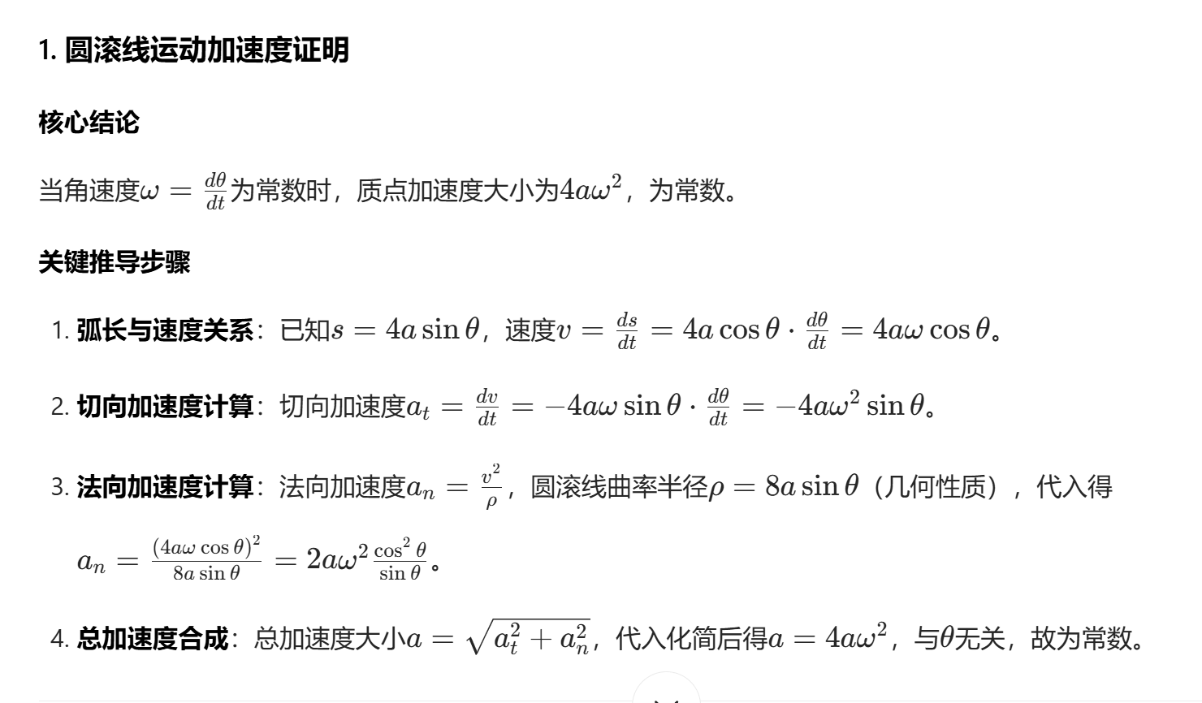
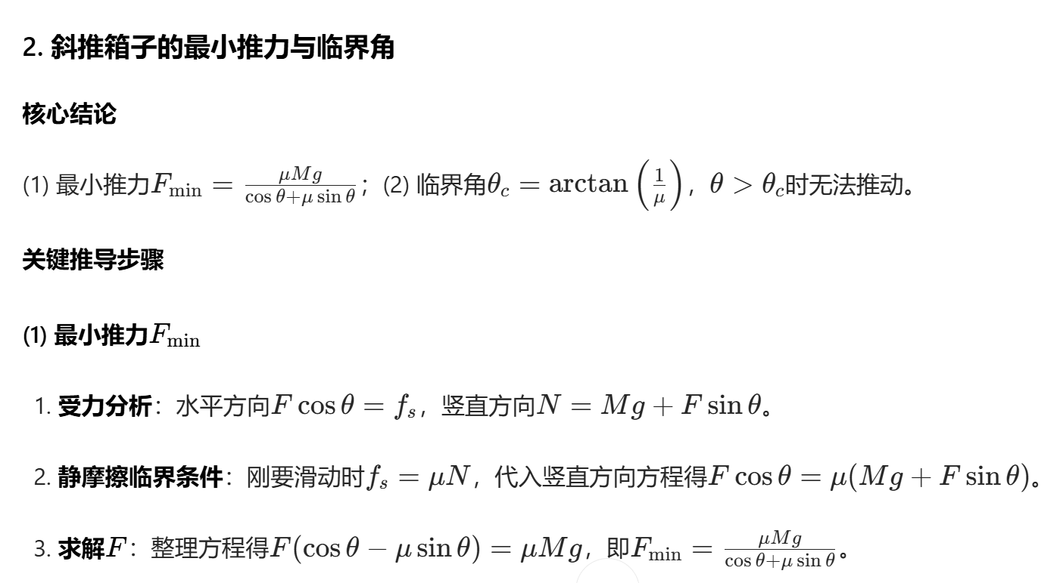
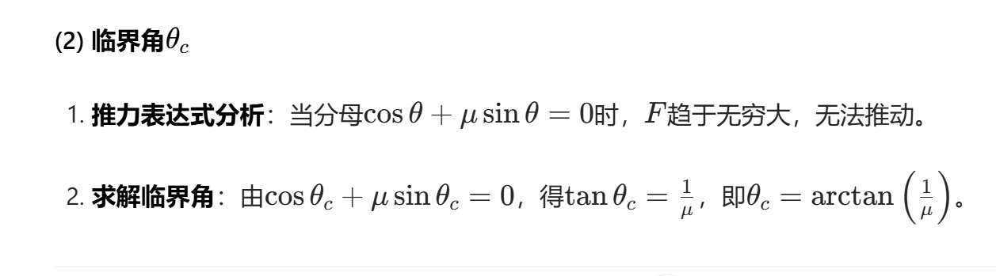

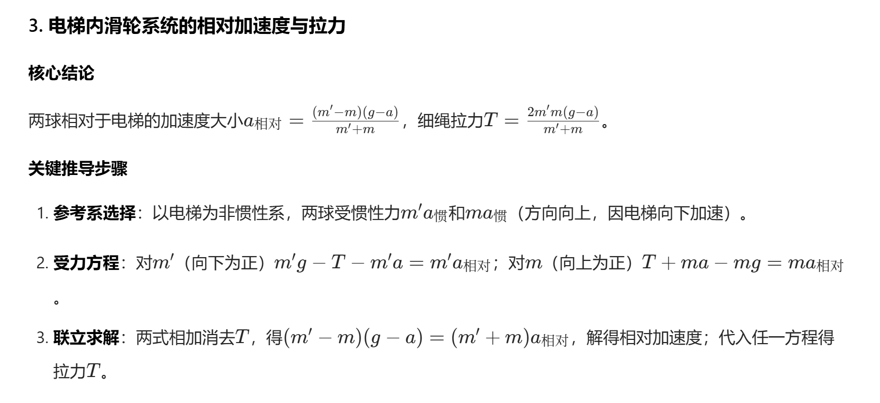
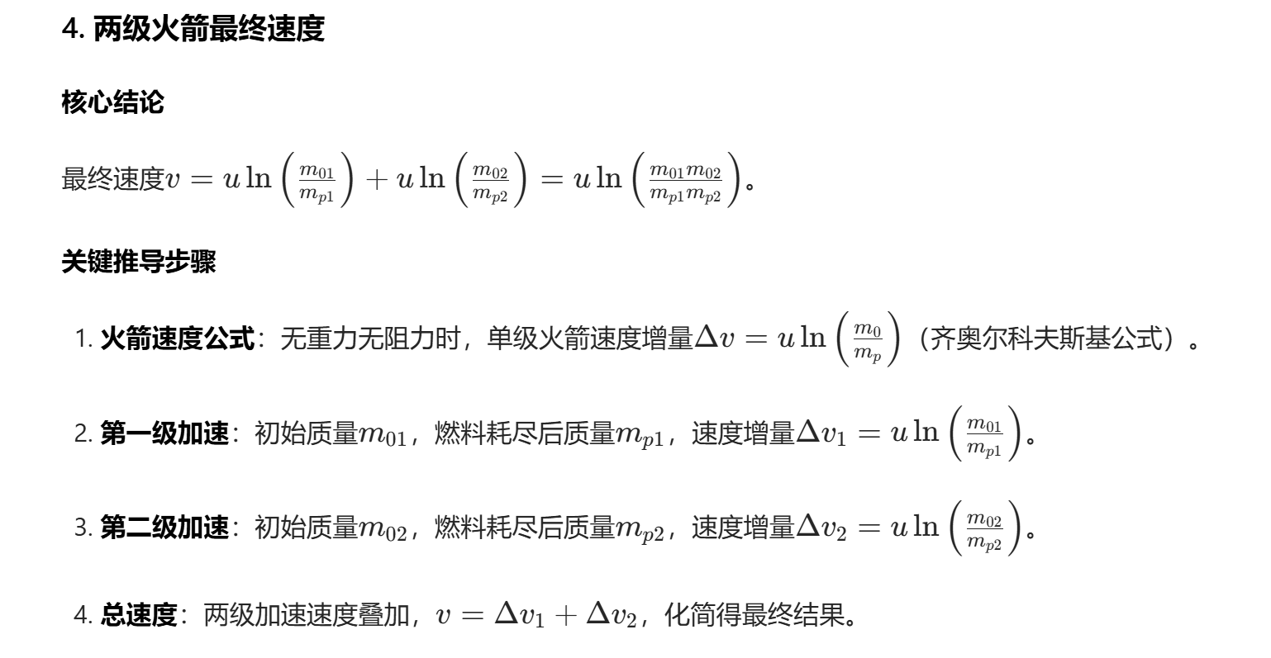
5.
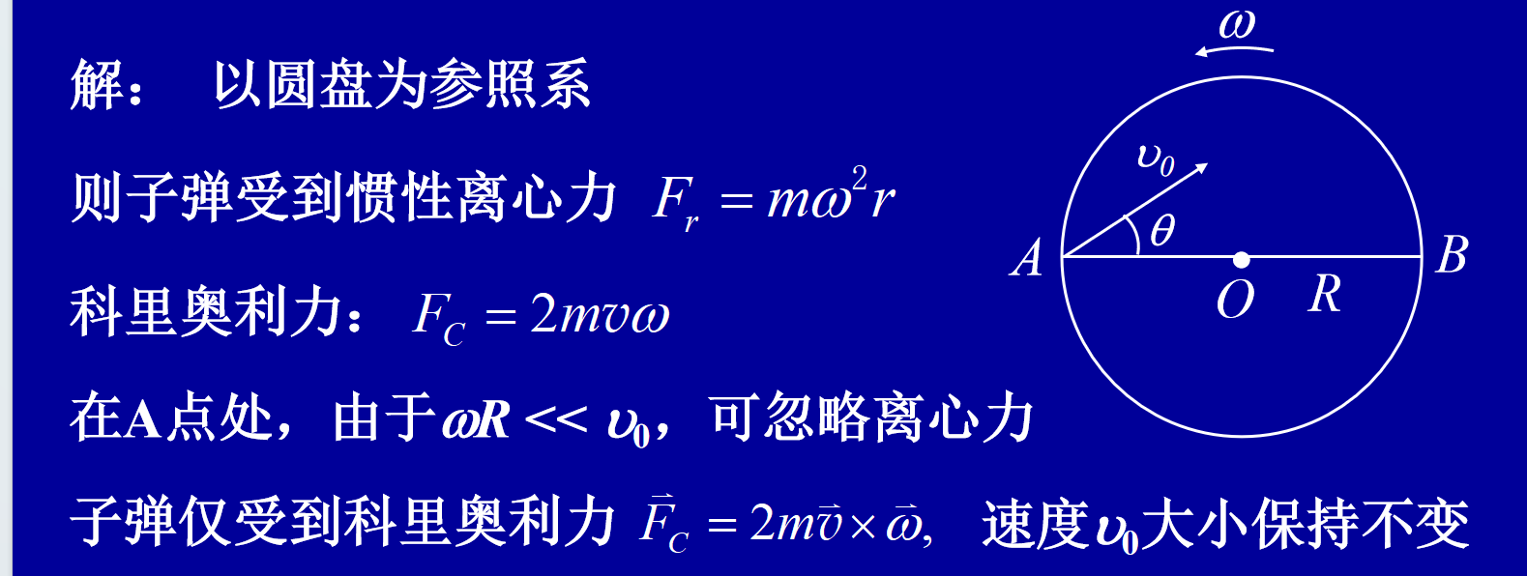
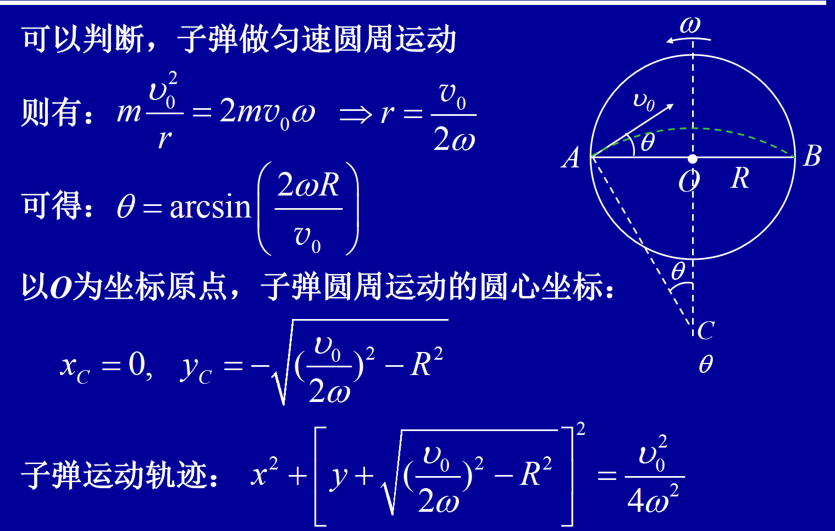
6.
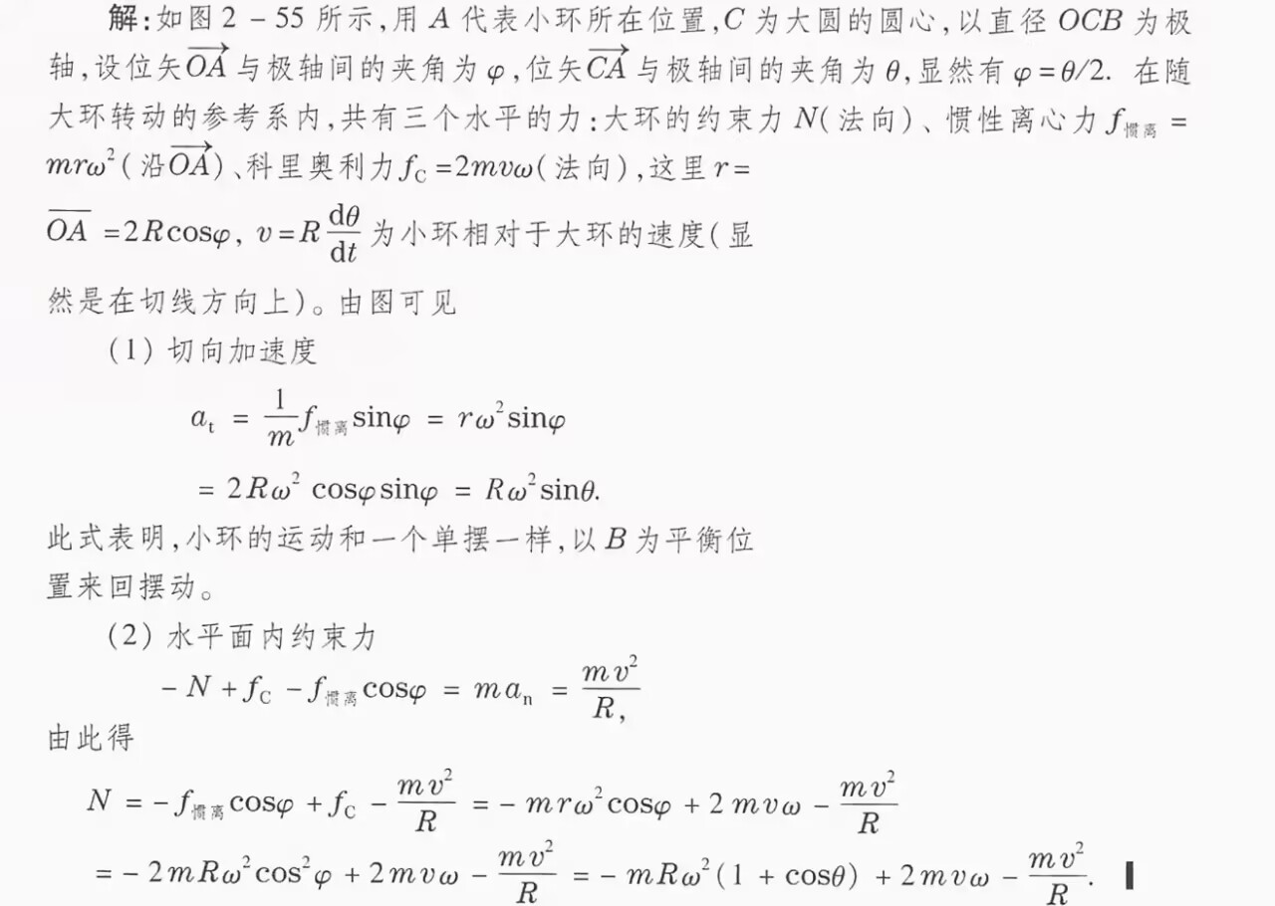

7.
